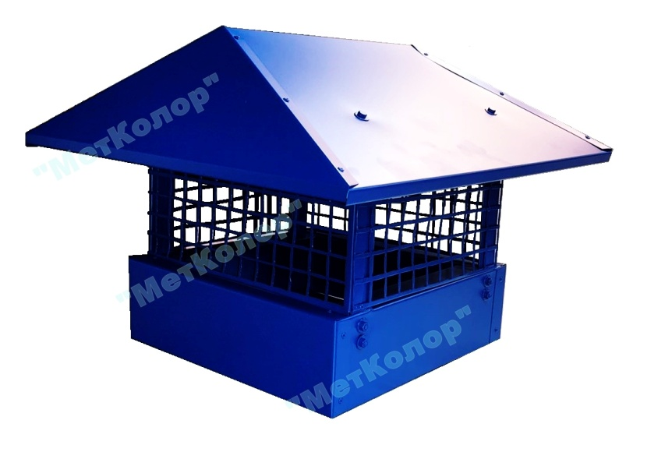
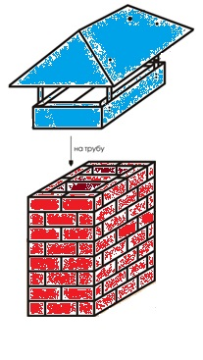

В,мм | Н,мм
300-400 | 150
400-500 | 150
500-600 | 150
600-700 | 200
700-800 | 200
800-900 | 200
900-1000 | 200
свыше 1000 | 250-350
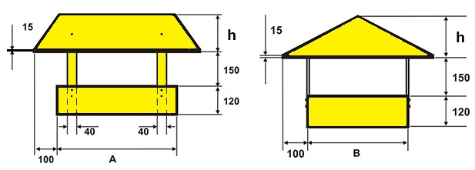

Материал:
1.Крыша: оцинкованная сталь 0,7мм
2.Основание: оцинкованная сталь 0,7мм
3.Ножки: оцинкованная сталь 1,5мм
4.Сетка: оцинкованная сталь 0,7мм, размеры ячеек 25х25мм
Окраска: полимерно-порошковая
Примечание: флюгарок длиной от 2350мм изготавливается из 2-х частей(составные)

№ | Размеры |  | Кол-во ножек | М изделия,кг |  | Стоимость оцинкованного изделия,руб |  | Стоимость окрашенного изделия,руб
 | А,мм | В,мм
1 | 390 | 390 | 4 | 8,2 | 2 839 ₽ |  | 3 587 ₽
2 | 520 | 390 | 4 | 9,3 | 3 116 ₽ |  | 3 965 ₽
3 | 520 | 520 | 6 | 10,8 | 3 460 ₽ |  | 4 467 ₽
4 | 650 | 390 | 6 | 10,7 | 3 445 ₽ |  | 4 422 ₽
5 | 650 | 520 | 6 | 12 | 3 759 ₽ |  | 4 870 ₽
6 | 650 | 650 | 8 | 13,6 | 4 087 ₽ |  | 5 378 ₽
7 | 780 | 390 | 6 | 11,8 | 3 721 ₽ |  | 4 802 ₽
8 | 780 | 520 | 6 | 13,2 | 4 035 ₽ |  | 5 272 ₽
9 | 780 | 650 | 8 | 14,8 | 4 398 ₽ |  | 5 851 ₽
10 | 780 | 780 | 8 | 16,2 | 4 686 ₽ |  | 6 252 ₽
11 | 910 | 390 | 8 | 13,2 | 4 098 ₽ |  | 5 305 ₽
12 | 910 | 520 | 8 | 14,7 | 4 462 ₽ |  | 5 819 ₽
13 | 910 | 650 | 10 | 16,4 | 4 776 ₽ |  | 6 375 ₽
14 | 910 | 780 | 10 | 17,93 | 5 150 ₽ |  | 6 910 ₽
15 | 1040 | 390 | 8 | 14,3 | 4 357 ₽ |  | 5 680 ₽
16 | 1040 | 520 | 8 | 15,8 | 4 724 ₽ |  | 6 194 ₽
17 | 1040 | 650 | 10 | 17,7 | 5 065 ₽ |  | 6 797 ₽
18 | 1040 | 780 | 10 | 19,2 | 5 320 ₽ |  | 7 236 ₽
19 | 1170 | 390 | 8 | 15,4 | 4 646 ₽ |  | 6 057 ₽
20 | 1170 | 520 | 8 | 17 | 5 047 ₽ |  | 6 632 ₽
21 | 1170 | 650 | 10 | 19 | 5 390 ₽ |  | 7 236 ₽
22 | 1170 | 780 | 10 | 20 | 5 649 ₽ |  | 7 686 ₽
23 | 1300 | 390 | 10 | 16,8 | 4 899 ₽ |  | 6 434 ₽
24 | 1300 | 520 | 10 | 18,5 | 5 342 ₽ |  | 7 050 ₽
25 | 1300 | 650 | 12 | 20,5 | 5 675 ₽ |  | 7 657 ₽
26 | 1300 | 780 | 12 | 22,2 | 6 020 ₽ |  | 8 198 ₽
27 | 1430 | 390 | 10 | 18 | 5 201 ₽ |  | 6 852 ₽
28 | 1430 | 520 | 10 | 19,7 | 5 576 ₽ |  | 7 412 ₽
29 | 1430 | 650 | 12 | 21,8 | 5 994 ₽ |  | 8 110 ₽
30 | 1430 | 780 | 12 | 23,6 | 6 360 ₽ |  | 8 684 ₽
31 | 1560 | 390 | 12 | 19,3 | 5 653 ₽ |  | 7 435 ₽
32 | 1560 | 520 | 12 | 21,2 | 5 958 ₽ |  | 7 941 ₽
33 | 1560 | 650 | 14 | 23,3 | 6 355 ₽ |  | 8 614 ₽
34 | 1560 | 780 | 14 | 25,3 | 6 709 ₽ |  | 9 189 ₽
35 | 1690 | 390 | 12 | 20,5 | 5 875 ₽ |  | 7 753 ₽
36 | 1690 | 520 | 12 | 22,4 | 6 259 ₽ |  | 8 343 ₽
37 | 1690 | 650 | 14 | 24,6 | 6 668 ₽ |  | 9 051 ₽
38 | 1690 | 780 | 14 | 26,6 | 6 925 ₽ |  | 9 531 ₽
39 | 1820 | 390 | 12 | 21,6 | 6 170 ₽ |  | 8 157 ₽
40 | 1820 | 520 | 12 | 23,6 | 6 568 ₽ |  | 8 776 ₽
41 | 1820 | 650 | 14 | 25,9 | 6 981 ₽ |  | 9 497 ₽
42 | 1820 | 780 | 14 | 28 | 7 252 ₽ |  | 10 009 ₽
43 | 1960 | 390 | 12 | 22,8 | 6 451 ₽ |  | 8 563 ₽
44 | 1960 | 520 | 12 | 24,9 | 6 890 ₽ |  | 9 207 ₽
45 | 1960 | 650 | 14 | 27,3 | 7 320 ₽ |  | 9 959 ₽
46 | 1960 | 780 | 14 | 29,4 | 7 560 ₽ |  | 10 430 ₽
47 | 2090 | 390 | 16 | 24,4 | 6 699 ₽ |  | 8 928 ₽
48 | 2090 | 520 | 16 | 26,6 | 7 190 ₽ |  | 9 654 ₽
49 | 2090 | 650 | 18 | 29,1 | 7 597 ₽ |  | 10 392 ₽
50 | 2090 | 780 | 16 | 31,4 | 7 968 ₽ |  | 10 874 ₽
51 | 2220 | 390 | 16 | 25,6 | 6 947 ₽ |  | 9 324 ₽
52 | 2220 | 520 | 16 | 27,8 | 7 439 ₽ |  | 10 054 ₽
53 | 2220 | 650 | 16 | 30,4 | 7 859 ₽ |  | 10 765 ₽
54 | 2220 | 780 | 16 | 32,7 | 8 396 ₽ |  | 11 563 ₽
55 | 2350 | 390 | 20 | 27,2 | 7 585 ₽ |  | 10 075 ₽
56 | 2350 | 520 | 20 | 31,9 | 8 113 ₽ |  | 10 849 ₽
57 | 2350 | 650 | 22 | 34,4 | 8 543 ₽ |  | 11 630 ₽
58 | 2350 | 780 | 22 | 28,9 | 8 961 ₽ |  | 12 319 ₽
59 | 2480 | 390 | 20 | 30,4 | 7 874 ₽ |  | 10 473 ₽
60 | 2480 | 520 | 20 | 33,2 | 8 290 ₽ |  | 11 147 ₽
61 | 2480 | 650 | 22 | 35,4 | 8 855 ₽ |  | 12 074 ₽
62 | 2480 | 780 | 22 | 42,7 | 9 278 ₽ |  | 12 774 ₽
63 | 2610 | 390 | 20 | 29,4 | 8 164 ₽ |  | 10 858 ₽
64 | 2610 | 520 | 20 | 31,9 | 8 590 ₽ |  | 11 550 ₽
65 | 2610 | 650 | 22 | 34,8 | 9 170 ₽ |  | 12 504 ₽
66 | 2610 | 780 | 22 | 37,4 | 9 599 ₽ |  | 13 215 ₽
67 | 2740 | 390 | 20 | 30,6 | 8 340 ₽ |  | 11 151 ₽
68 | 2740 | 520 | 20 | 33,1 | 8 893 ₽ |  | 11 977 ₽
69 | 2740 | 650 | 22 | 36,1 | 9 325 ₽ |  | 12 791 ₽
70 | 2740 | 780 | 22 | 38,7 | 9 920 ₽ |  | 13 686 ₽
71 | 2870 | 390 | 24 | 32,2 | 8 725 ₽ |  | 11 730 ₽
72 | 2870 | 520 | 24 | 34,9 | 9 267 ₽ |  | 12 552 ₽
73 | 2870 | 650 | 26 | 37,9 | 9 774 ₽ |  | 13 423 ₽
74 | 2870 | 780 | 26 | 40,7 | 10 216 ₽ |  | 14 178 ₽
75 | 3000 | 390 | 24 | 33,3 | 9 057 ₽ |  | 12 168 ₽
76 | 3000 | 520 | 24 | 36,1 | 9 501 ₽ |  | 12 927 ₽
77 | 3000 | 650 | 26 | 39,2 | 9 960 ₽ |  | 13 740 ₽
78 | 3000 | 780 | 26 | 42 | 10 583 ₽ |  | 14 678 ₽
79 | 3130 | 390 | 24 | 34,5 | 9 289 ₽ |  | 12 550 ₽
80 | 3130 | 520 | 24 | 37,3 | 9 809 ₽ |  | 13 356 ₽
81 | 3130 | 650 | 26 | 40,4 | 10 406 ₽ |  | 14 384 ₽
82 | 3130 | 780 | 26 | 43,4 | 10 881 ₽ |  | 15 200 ₽
83 | 3260 | 390 | 24 | 35,6 | 9 497 ₽ |  | 12 831 ₽
84 | 3260 | 520 | 24 | 38,5 | 10 098 ₽ |  | 13 757 ₽
85 | 3260 | 650 | 26 | 41,7 | 10 708 ₽ |  | 14 815 ₽
86 | 3260 | 780 | 26 | 44,8 | 11 184 ₽ |  | 15 635 ₽
87 | 3390 | 390 | 28 | 37,2 | 9 872 ₽ |  | 13 355 ₽
88 | 3390 | 520 | 28 | 40,2 | 10 316 ₽ |  | 14 134 ₽
89 | 3390 | 650 | 30 | 43,6 | 10 906 ₽ |  | 15 181 ₽
90 | 3390 | 780 | 30 | 46,7 | 11 484 ₽ |  | 16 120 ₽
91 | 3520 | 390 | 28 | 38,4 | 10 076 ₽ |  | 13 665 ₽
92 | 3520 | 520 | 28 | 41,4 | 10 775 ₽ |  | 14 710 ₽
93 | 3520 | 650 | 30 | 44,8 | 11 198 ₽ |  | 15 594 ₽
94 | 3520 | 780 | 30 | 48 | 11 727 ₽ |  | 16 499 ₽
95 | 3650 | 390 | 28 | 39,5 | 10 354 ₽ |  | 14 049 ₽
96 | 3650 | 520 | 28 | 42,6 | 10 921 ₽ |  | 14 967 ₽
97 | 3650 | 650 | 30 | 46,1 | 11 500 ₽ |  | 16 027 ₽
98 | 3650 | 780 | 30 | 49,4 | 12 024 ₽ |  | 16 922 ₽
99 | 3780 | 390 | 28 | 40,6 | 10 672 ₽ |  | 14 468 ₽
100 | 3780 | 520 | 28 | 43,8 | 11 227 ₽ |  | 15 389 ₽
101 | 3780 | 650 | 30 | 47,4 | 11 844 ₽ |  | 16 493 ₽
102 | 3780 | 780 | 30 | 50,8 | 12 358 ₽ |  | 17 392 ₽
103 | 3910 | 390 | 32 | 42,3 | 10 972 ₽ |  | 14 924 ₽
104 | 3910 | 520 | 32 | 45,6 | 11 598 ₽ |  | 15 919 ₽
105 | 3910 | 650 | 34 | 49,2 | 12 143 ₽ |  | 16 967 ₽
106 | 3910 | 780 | 34 | 52,7 | 12 733 ₽ |  | 17 953 ₽
107 | 4040 | 390 | 32 | 43,4 | 11 238 ₽ |  | 15 291 ₽
108 | 4040 | 520 | 32 | 46,7 | 11 873 ₽ |  | 16 302 ₽
109 | 4040 | 650 | 34 | 50,5 | 12 455 ₽ |  | 17 400 ₽
110 | 4040 | 780 | 34 | 54,1 | 13 039 ₽ |  | 18 390 ₽
111 | 4170 | 390 | 32 | 44,5 | 11 515 ₽ |  | 15 669 ₽
112 | 4170 | 520 | 32 | 47,9 | 12 176 ₽ |  | 16 726 ₽
113 | 4170 | 650 | 34 | 51,8 | 12 710 ₽ |  | 17 781 ₽
114 | 4170 | 780 | 34 | 55,4 | 13 344 ₽ |  | 18 831 ₽
115 | 4300 | 390 | 32 | 45,64 | 11 791 ₽ |  | 16 056 ₽
116 | 4300 | 520 | 32 | 49,1 | 12 459 ₽ |  | 17 120 ₽
117 | 4300 | 650 | 34 | 53,1 | 12 999 ₽ |  | 18 196 ₽
118 | 4300 | 780 | 34 | 56,8 | 13 659 ₽ |  | 19 287 ₽
119 | 4430 | 390 | 36 | 47,3 | 12 156 ₽ |  | 16 569 ₽
120 | 4430 | 520 | 36 | 50,9 | 12 727 ₽ |  | 17 544 ₽
121 | 4430 | 650 | 38 | 54,9 | 13 377 ₽ |  | 18 741 ₽
122 | 4430 | 780 | 38 | 58,7 | 14 217 ₽ |  | 20 113 ₽
123 | 4560 | 390 | 36 | 48,4 | 12 482 ₽ |  | 17 001 ₽
124 | 4560 | 520 | 36 | 52,1 | 13 175 ₽ |  | 18 113 ₽
125 | 4560 | 650 | 38 | 56,2 | 13 723 ₽ |  | 19 212 ₽
126 | 4560 | 780 | 38 | 60,1 | 14 389 ₽ |  | 20 336 ₽
127 | 4690 | 390 | 36 | 49,5 | 12 755 ₽ |  | 17 375 ₽
128 | 4690 | 520 | 36 | 53,3 | 13 458 ₽ |  | 18 507 ₽
129 | 4690 | 650 | 38 | 57,4 | 14 014 ₽ |  | 19 630 ₽
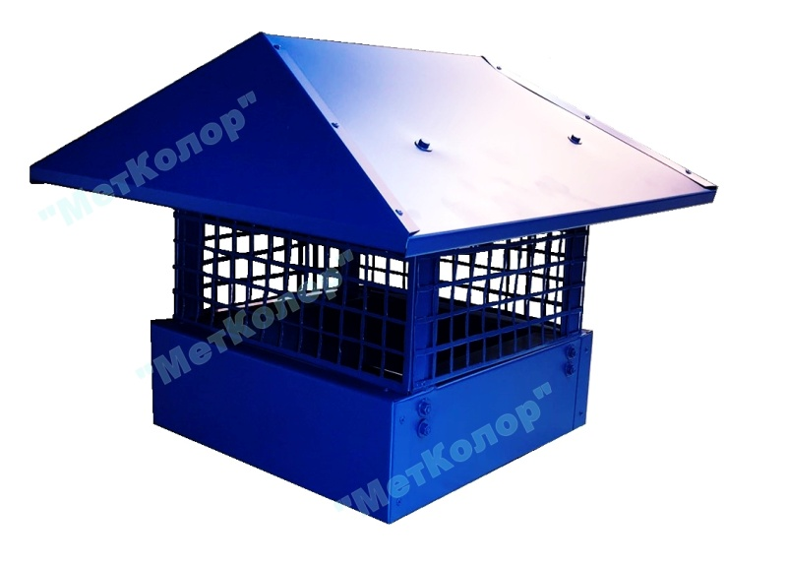  130 | 4690 | 780 | 38 | 61,4 | 14 692 ₽ |  | 20 759 ₽

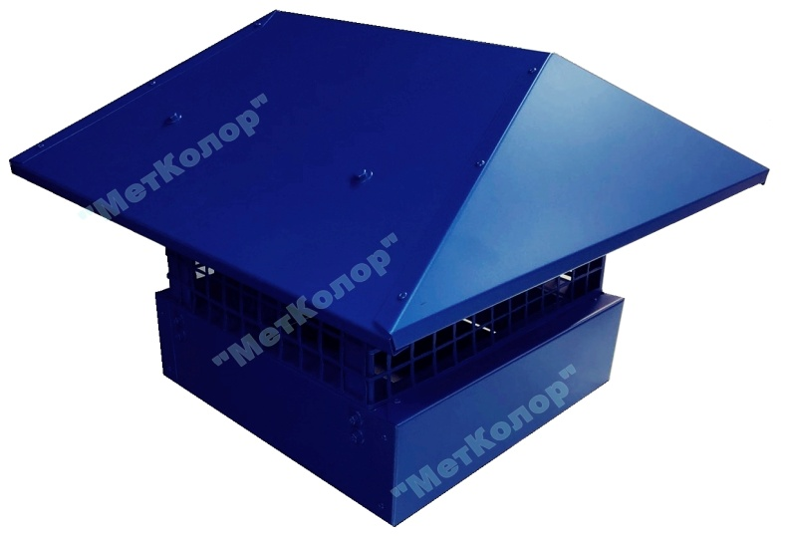

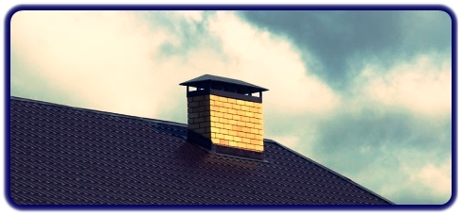

Установка флюгарка (дымника) выполняется практически в любом помещении, где имеется дымоход, вентиляционный вывод, газоход (баня, дом). Чтобы птицы не вили гнезда в этом приспособлении, необходимо приобретать конструкцию с сеткой. Стандартизированный угол наклона колпака – 40 градусов. Именно под таким наклоном происходит сход снега.

